Меню


- модуль «Карта»

- модуль «Амуниция»

- модуль «Инвентарь»

- модуль «Задачи»

- модуль «Сканер QR»

Модуль «Карта»
- Отображение игрока на карте в режиме реального времени по GPS.
- Слева находится показатель вашего здоровья. Максимальный уровень здоровья в 100 ед.
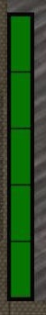
- Отображение на карте локаций торговли, восстановления уровня жизни(воскрешение), укрытия от выброса.

- Бары, укрепления группировок и т.д.



- Хижины, бункера и т.д.

- Отображение меток текущей задачи. При нажатии на метку показывается информация по задаче.
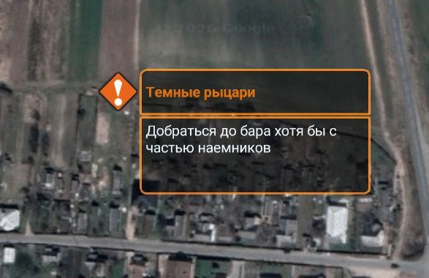
- На карте можно ставить до 10-ти своих меток. Для этого необходимо долго нажать по экрану, после чего появиться меню выбора метки:

Здесь аномалия


Здесь схрон(тайник)

Здесь радиация

Здесь что-то есть, пускай будет

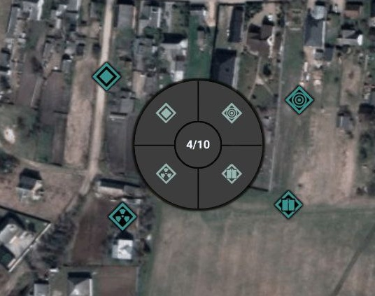

Чтобы удалить метку нужно сначала нажать на ее 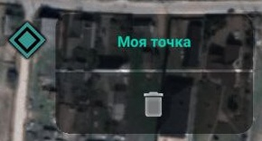, выбрать кнопку удалить 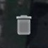 и подтвердить удаление 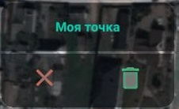.

- При наличии на поясе детектора 4-го уровня «Велес» на карте вокруг игрока отображается синее кольцо, зона действия детектора. В реальном времени при попадании в эту зону аномалии или радиации она отображается на карте.

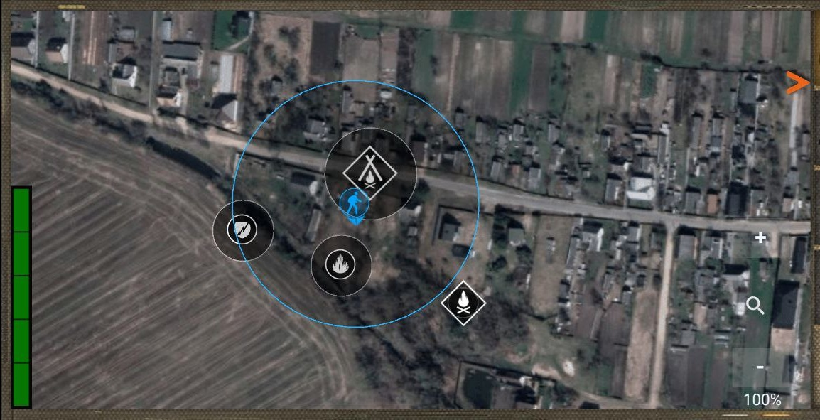

- На карте имеются 2 указателя:
 - указывает, где сейчас находится игрок
 - указывает, где находится активная задача

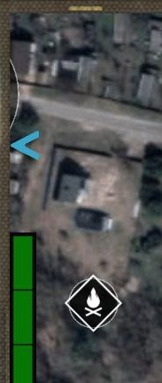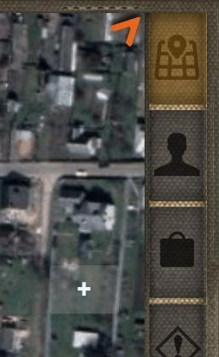

Звуки на карте:
- При подходе к аномалии ближе 10-ти метров до зоны потенциального урона издается предупреждающий сигнал (пик)
- При подходе к зоне радиации ближе 10-ти метров до зоны потенциального урона издается предупреждающий сигнал (счетчик Гейгера)
- При попадании в зону потенциального урона издается звук получения урона (кхы, звук боли)
- За время до начала выброса (устанавливается период безопасного времени в минутах до начала получения урона) звуковой сигнал «Внимание, идет выброс…» и соответствующее окно на карте
- Во время выброса (после окончания безопасного времени) звуковой сигнал «Звуки выброса» и соответствующее окно на карте
- После окончания звуковой сигнал «Все, выброс закончился …»

Модуль «Амуниция»

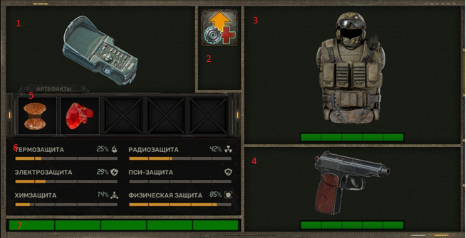

- Детектор. Нажав на него вы перейдете к самому детектору.
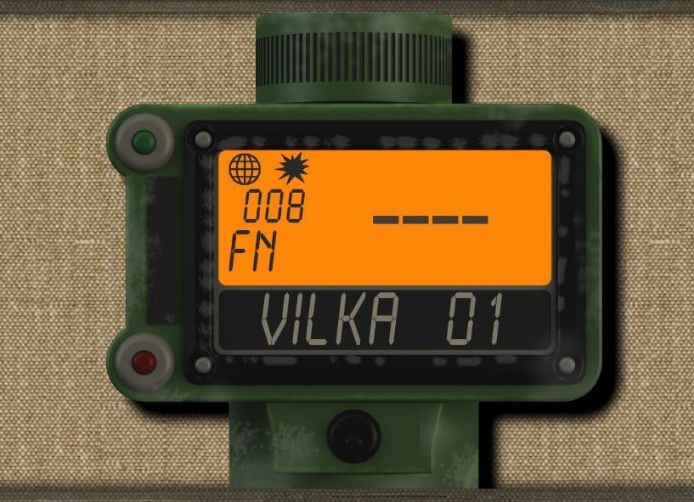
Пример: детектор «Вилка»

В игре предусмотрено 4-ре детектора:
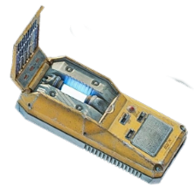 «Отклик» - самой простой и базовый детектор любого игрока. Способ сигнала – звук и лампочка.

Характеристики:
Дальность обнаружения артефактов: 20 м
Уровень обнаруживаемых артефактов: 1 ур.
Обнаружение аномалий: нет
Определение расстояния до артефакта: нет

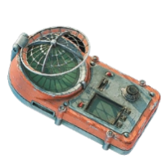«Медведь» - более продвинутый детектор. Отличается от «Отклика» радиальной шкалой, которая увеличивает свечение при приближении к артефакту. Более чувствителен к артефактам.

Характеристики:
Дальность обнаружения артефактов: 50 м
Уровень обнаруживаемых артефактов: 1 ур., 2 ур.
Обнаружение аномалий: нет
Определение расстояния до артефакта: сигнальное

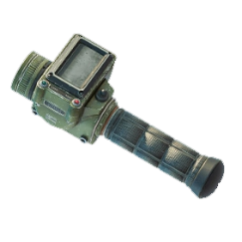 «Вилка» - детектор нового поколения. Обладает феноменальной дальностью обнаружения артефактов. Показывает расстояние до артефактов в метрах.

Характеристики:
Дальность обнаружения артефактов: 100 м
Уровень обнаруживаемых артефактов: 1 ур., 2 ур., 3 ур.
Обнаружение аномалий: нет
Определение расстояния до артефакта: точное в метрах

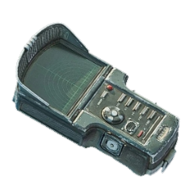 «Велес» - самый продвинутый детектор. Его особенность – обнаружение расположения аномалий.

Характеристики:
Дальность обнаружения артефактов: 80 м
Уровень обнаруживаемых артефактов: 1 ур., 2 ур., 3 ур., 4 ур.
Обнаружение аномалий: да
Определение расстояния до артефакта: точное в метрах

- Переход к блоку «Способности». В игре доступно две способности: Техник и Медик.

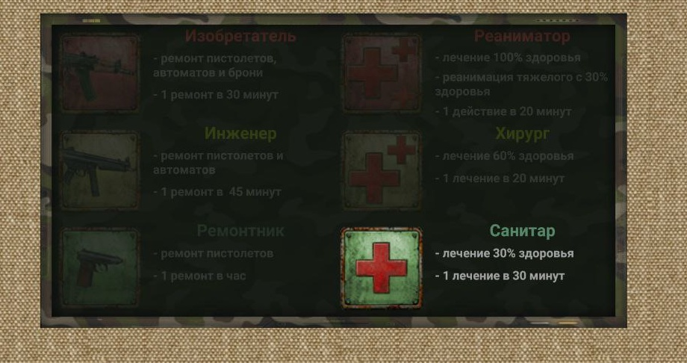

Каждая способность имеет 3 уровня.
Медик(требует ношения специальной аптечки для использования способности непосредственно на поле боя) :

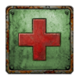Уровень «Санитар»:
- лечение 30% здоровья раз в 30 минут

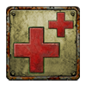Уровень «Хирург»:
- лечение 60% здоровья раз в 20 минут

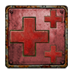Уровень «Реаниматор»:
- лечение 100% здоровья или реанимация тяжелого с 30% здоровья, одно действие раз в 20 минут

Техник(может выполнят работы только в игровых локациях (бар, базы и т.д.):

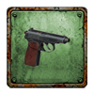Уровень «Ремонтник»:
- ремонт пистолетов раз в 1 час

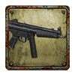Уровень «Инженер»:
- ремонт пистолетов и автоматов раз в 45 минут

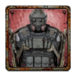Уровень «Изобретатель»:
- ремонт пистолетов, автоматов и брони раз в 30 минут

- Блок «Броня». Отображает текущую надетую броню. Снизу указана шкала прочность брони. Прочность теряется в соотношении к потере здоровья 1:5. Т.е. при уроне 50 ед. броня теряет 10 ед. Вся броня имеет одинаковую прочность в 100 ед.
ВНИМАНИЕ! При достижении уровня «Тяжело ранены» (мертв) существует вероятность в 80%, что броня сломается на 50 ед.

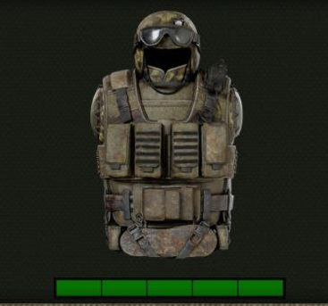
При потере прочности в такой же пропорции теряются и показатели брони (радиозащита и др.). На рисунке показаны параметры при 100% прочности. При потере прочности будет отображаться 2 шкалы:
Яркая – текущие показатели
Тусклая – максимальные показатели при 100% прочности
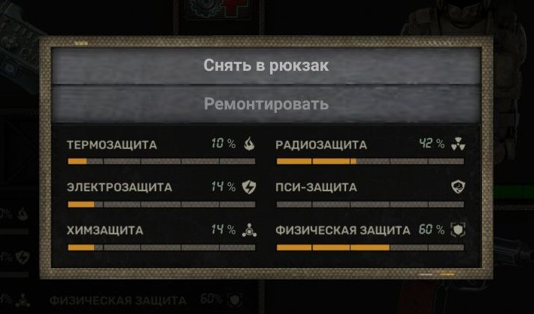
Сломанную броню можно ремонтировать у «техника» с уровнем «Изобретатель». Стоимость ремонта равна проценту износа умноженная на цену брони(о цене в блоке «Инвентарь»).

- Блок «Оружие». Отображает тип и прочность вашего оружия.

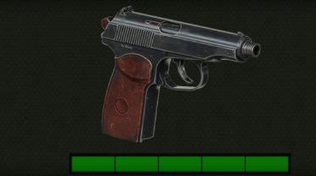

Доступен ремонт оружия у «техника» уровней «Ремонтник» и «Изобретатель». - для автоматов, всех уровней – для пистолетов . Снизу указана шкала прочности оружия. Прочность теряется в соотношении к потере здоровья 1:2. Т.е. при уроне 50 ед. оружие теряет 25 ед. Все оружие имеет одинаковую прочность в 100 ед.
ВНИМАНИЕ! При достижении уровня «Тяжело ранены» (мертв) существует вероятность в 80%, что оружие сломается полностью.

- Блок «Пояс для артефактов».

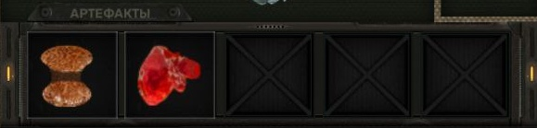

Предоставляет владельцу возможность использовать до 5-ти артефактов. Количество ячеек зависит от брони. Каждый артефакт добавляет характеристики к общей защите брони. Артефакт можно снять в инвентарь, там же и надеть (об этом ниже).
Нажав на артефакт можно посмотреть его характеристики.

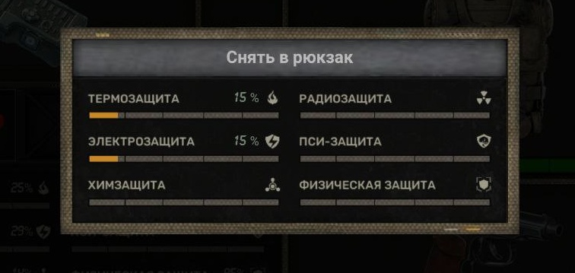

- Блок «Основные характеристики». Отображает текущие показатели защиты брони в совокупности с артефактами. Максимальное значение каждой защиты 100%.
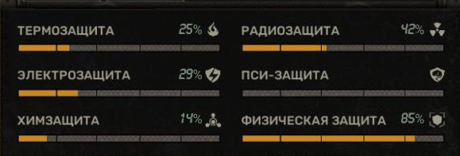

При потере прочности брони будет отображаться 2 шкалы:
Яркая – текущие показатели
Тусклая – максимальные показатели при 100% прочности брони

- Текущий показатель вашего здоровья.

Модуль «Инвентарь»
В инвентаре находятся игровые предметы: оружие, броня, артефакты, медикаменты.

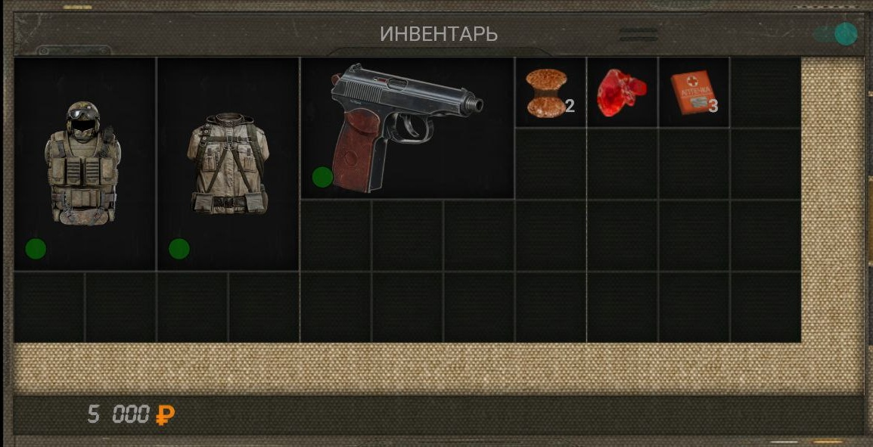

На броне и оружии есть метка, указывающая на состояние прочности:
Зеленая: 67 – 100%
Желтая: 34 – 66%
Красная: 0 – 33%

Снизу экрана указана сумма вашего электронного кошелька.

Инвентарь имеет 2 режима.
1-й – классический:
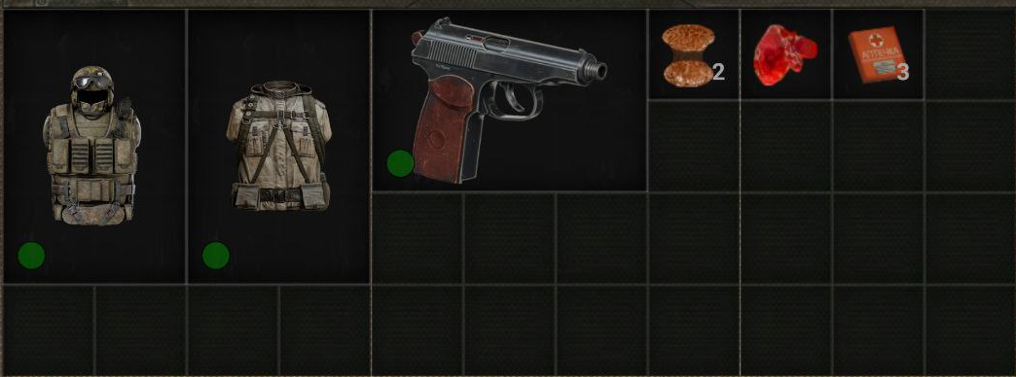
2-й – секционный:

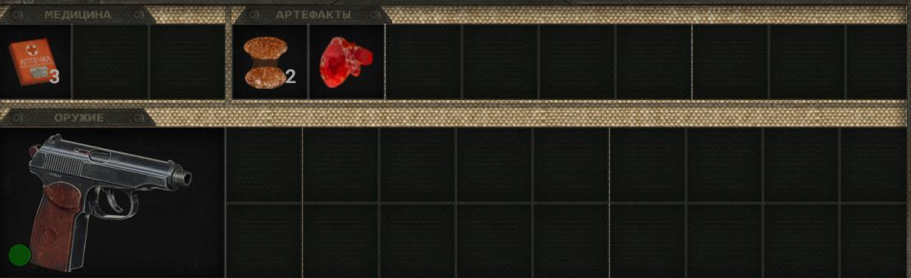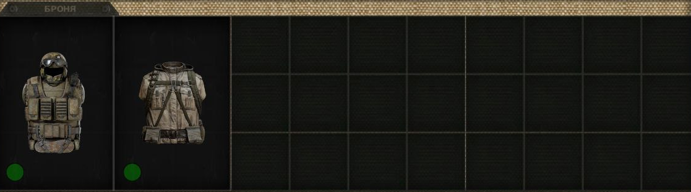

Переключение между режимами осуществляется по кнопке 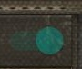 в правом верхнем углу.

В инвентаре доступно:
- Использование брони как главной одежды игрока
- Использование класса оружия (пистолет, автомат)
- Лечение с помощью медикаментов
- Использование артефактов на поясе
- Продажа всего, что есть в инвентаре

ВНИМАНИЕ! Продажа доступна только на игровых локациях. Возможность торговать будет доступна при появлении возможности открыть модуль «Сканер QR». Торговля также возможна у странствующих торговцев при их наличии ( у них должен быть специально настроенный модуль Merchant).
Стоимость предметов указана в правом верхнем углу описания предмета.



При просмотре брони доступно сравнение характеристик с текущей надетой броней.

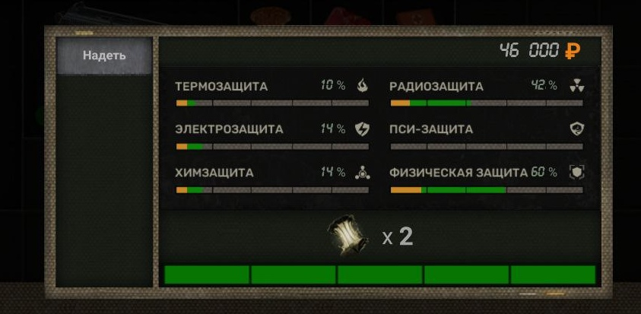
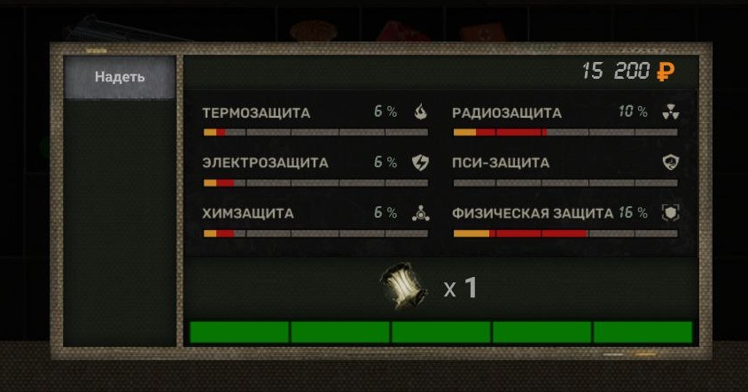

В этом окне отображаются характеристики брони, ее состояние и количество доступных ячеек на поясе для артефактов. Зеленым показаны лучшие характеристики, красным – худшие.

Если на поясе все ячейки заполнены, то при навешивании артефакта вам предоставится выбор замены одного из текущих артефактов на поясе.
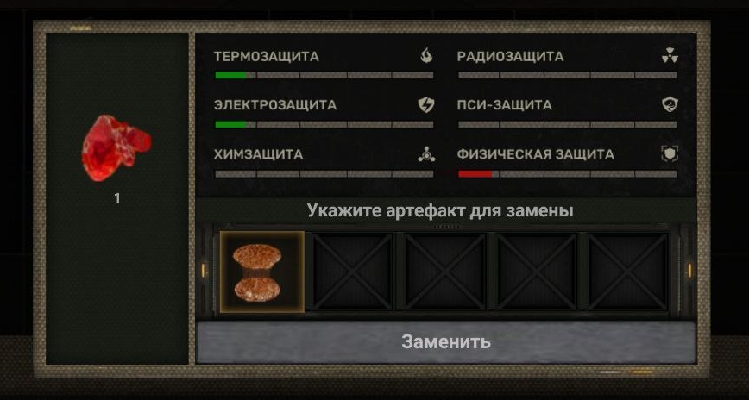
Здесь можно увидеть сравнение нового артефакта и заменяемого. Зеленым показаны улучшенные характеристики новым артефактом, красным – ухудшенные характеристики.

Медикаменты бывают 3-х уровней:
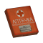Аптечка: восстанавливает 30 ед. здоровья
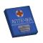Военная аптечка: восстанавливает 60 ед. здоровья
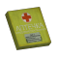Научная аптечка: восстанавливает 100 ед. здоровья

ТОРГОВЛЯ.
Как было написано ранее, торговля доступна только в игровых локациях и у странствующих торговцев при их наличии. Чтобы продать предмет необходимо выбрать его в инвентаре и нажать кнопку «Продать». После чего появиться QR код. Покупатель должен включить на своем ПДА модуль «Сканер QR» и отсканировать QR с ПДА продавца.
ВНИМАНИЕ! Мощности фронтальных камер телефонов разные, поэтому стоит выдержать фокусируемое расстояние между ПДА. От 10 до 30 см.

После осуществления покупки/продажи денежные средства спишутся, а предмет добавится.

Также некоторые предметы можно получить выполняя квесты. Для получения предмета или денежных средств достаточно поднести к камере в модуле «Сканер QR» специальную карточку.

Денежные средства также могут пополняться после успешного выполнения некоторых квестов.

Модуль «Задачи»
В модуле «Задачи» отображаются текущие, выполненные и отмененные задачи. А также оповещение. В окне оповещение будет отображаться игровая информация (подсказки о появлении задач, ситуация в зоне и т.д.)
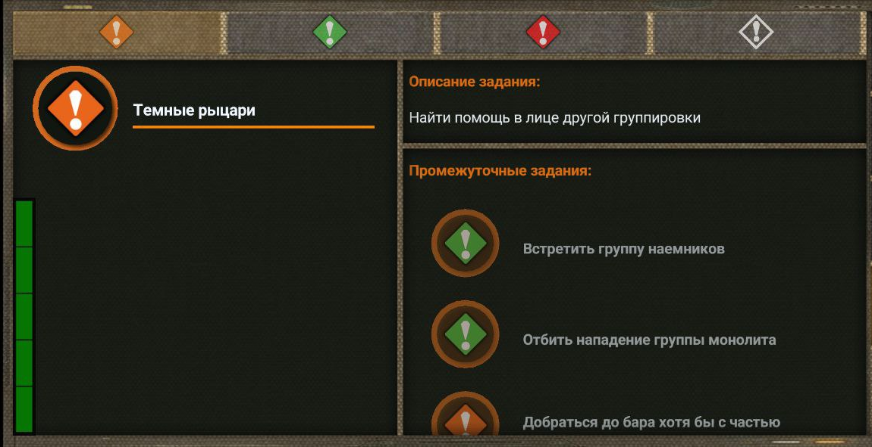
Выбрав в левом блоке задачу можно получить ее описание, а также список промежуточных задач с их статусами:
 - текущая задача
 - задача отменена. Если вы умерли ваша текущая задача будет отменена. - задача выполнена

